

**Психотравмирующие**

**жизненные**

**ситуации**

|  |
| --- |
| **ТРАВЛЯ. АГРЕССОР.**  Консультация 2 |

Цель:

Формирование навыков позитивного опыта реализации своих потребностей.

Задачи:

1. Оценка актуального психоэмоционального состояния ребенка.
2. Помощь в отреагировании эмоций ребенка.
3. Мотивация на изменение проблемного поведения.
4. Обсуждение альтернативных способов реализации личностных потребностей.

Инструментарий:

* Протокол консультации обучающегося (Приложение 1)
* «Измерим эмоциональную температуру» (Упражнение 1)
* «Анализ самооценки ребенком уровня своих переживаний» (Упражнение 2)
* «Оценка настроения в динамике» (Упражнение 3)
* Вода, салфетки, предмет-антистресс, который ребенок может держать в руках.

**Структура занятия:**

Вступительный этап

Создание зоны психологической безопасности и комфорта. Беседа и обсуждение с подростком его актуального эмоционального состояния о чувствах, эмоциях и мыслях, что изменилось с момента последней встречи. Заполнение упражнения «Измерим эмоциональную температуру» (Упражнение 1) и «Анализ самооценки ребенком уровня своих переживаний» (Упражнение 2).

Основной этап

Актуализация знаний подростка о способах реализации своих потре Потребность быть лидером, быть значимой фигурой в классе или школе;

* Потребность быть услышанным;
* Потребность иметь близкого человека (друга);
* Потребность преодолеть страх самому стать жертвой;
* Потребность в получении положительных эмоций, открытия для себя мира, добра и принятия;
* Потребность в том, чтобы иметь поддержку, основанную на положительных делах;
* Потребность преодолеть цикл насилия;
* Потребность в получении признания за счет выбора интересной досуговой деятельности.

Педагог-психолог предлагает совместно обсудить, как и в какой деятельности, в каких условиях возможно удовлетворение тех или иных потребностей ребенка.

Заключительный этап

Рефлексия подростком своих эмоций и чувств. Домашнее задание «Оценка настроения в динамике» (Упражнение 3). При необходимости подросток может просить помощи в выполнении домашнего задания у близкого человека, которому доверяет. Либо предложить вариант выставления напоминаний в телефоне или планшете/компьютере.

Упражнение 1

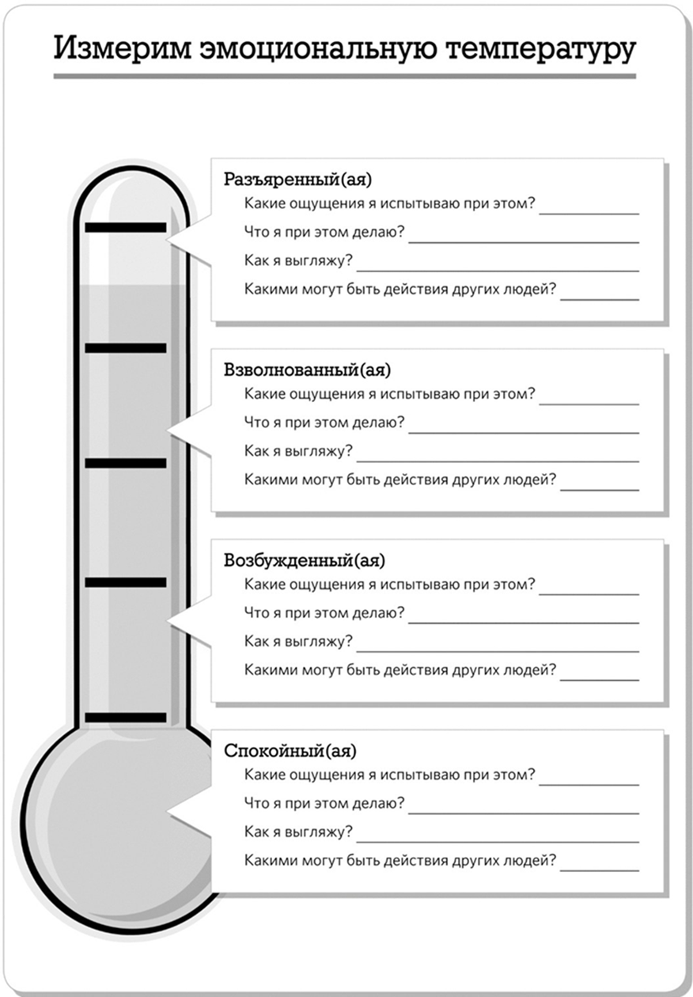

Упражнение 2

**«Анализ самооценки ребенком уровня своих переживаний»**

|  |  |
| --- | --- |
| Вопрос | Ответ |
| Почему у тебя такое настроение? |  |
| Как давно у тебя такое настроение? |  |
| Как часто у тебя бывает пик плохого настроения? |  |
| Что ты обычно делаешь, чтобы снизить раздражительность? |  |
| Что обычно тебе помогает улучшить свое настроение? |  |

Упражнение 3

**«Оценка настроения в динамике»**

* Оценивай уровень своего настроения каждый день вечером. Будет здорово, если на обратной стороне листа ты напишешь, почему у тебя было то или иное настроение, что послужило причиной хорошего или плохого настроения.

|  |  |
| --- | --- |
| **Понедельник** | Изображение выглядит как текст, снимок экрана, Красочность  Автоматически созданное описание 1- легкое недовольство, 10 – ярость. |
| **Вторник** | Изображение выглядит как текст, снимок экрана, Красочность  Автоматически созданное описание1- легкое недовольство, 10 – ярость. |
| **Среда** | Изображение выглядит как текст, снимок экрана, Красочность  Автоматически созданное описание1- легкое недовольство, 10 – ярость. |
| **Четверг** | Изображение выглядит как текст, снимок экрана, Красочность  Автоматически созданное описание1- легкое недовольство, 10 – ярость. |
| **Пятница** | Изображение выглядит как текст, снимок экрана, Красочность  Автоматически созданное описание1- легкое недовольство, 10 – ярость. |
| **Суббота** | Изображение выглядит как текст, снимок экрана, Красочность  Автоматически созданное описание1- легкое недовольство, 10 – ярость. |
| **Воскресенье** | Изображение выглядит как текст, снимок экрана, Красочность  Автоматически созданное описание1- легкое недовольство, 10 – ярость. |